Flex-direction

Cette fois, vous disposez de plus de tours, mais de moins d’espace horizontal pour travailler.
La flex-direction propriété est votre réponse. Flex-direction définit la disposition directionnelle des axes principal et transversal dans le conteneur flexible.

Par exemple, bien que l'axe principal soit disposé horizontalement et que l'axe transversal soit disposé verticalement par défaut, flex-direction vous permet de faire pivoter les axes de telle sorte que l'axe principal soit disposé verticalement et l'axe transversal soit disposé horizontalement. Voici à quoi cela ressemble :
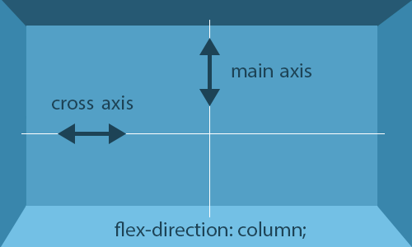

En conséquence, flex-direction accepte les valeurs suivantes :

- Row : tracez l'axe principal de gauche à droite

- Row-reverse : tracer l'axe principal de droite à gauche

- Column : disposez l'axe principal de haut en bas

- Column-reverse : disposer l'axe principal de bas en haut

